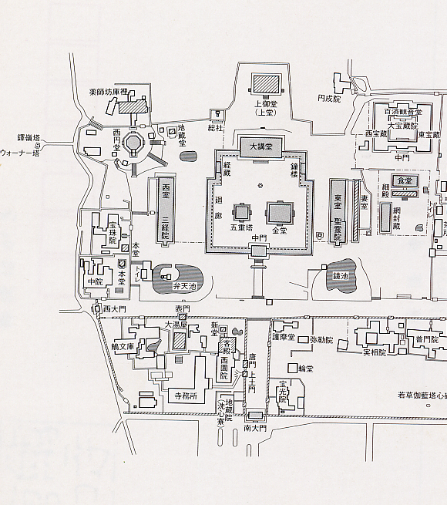
法隆寺ルートマップ

個人調査

個人調査
Ｑ７ 庇
（Ｐ16）
Ｑ６ 室町の束
（Ｐ14）
Ｑ５ 壁画
（Ｐ12）
Ｑ４ ねはん像
（Ｐ10）
Ｑ３ エンタシス
（Ｐ8）
Ｑ２ 仁王
（Ｐ6）
Ｑ１ 鯛石
（Ｐ4）

２
さあ、ミステリーツアーに出発だ！

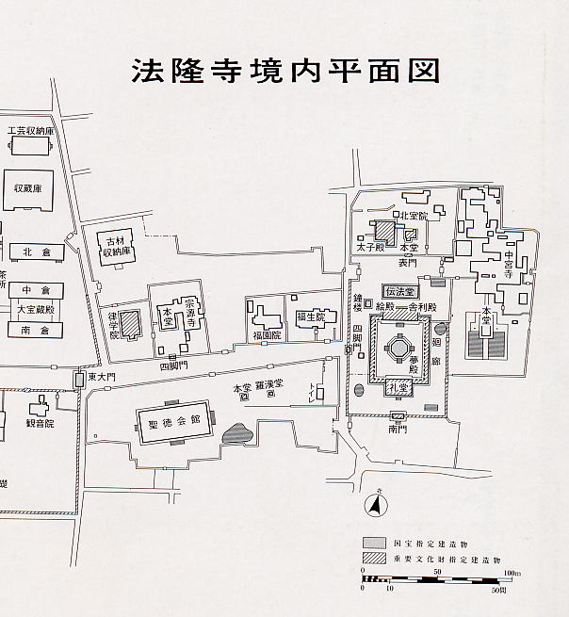

個人調査

個人調査

個人調査

個人調査
Ｑ８ 玉虫厨子
（Ｐ18）
Ｑ９ 夢殿
（Ｐ20）
３

